ZIGGBEE-MQTT

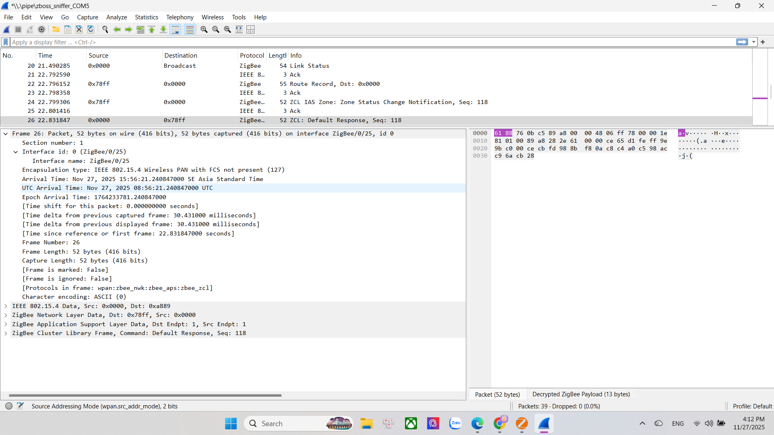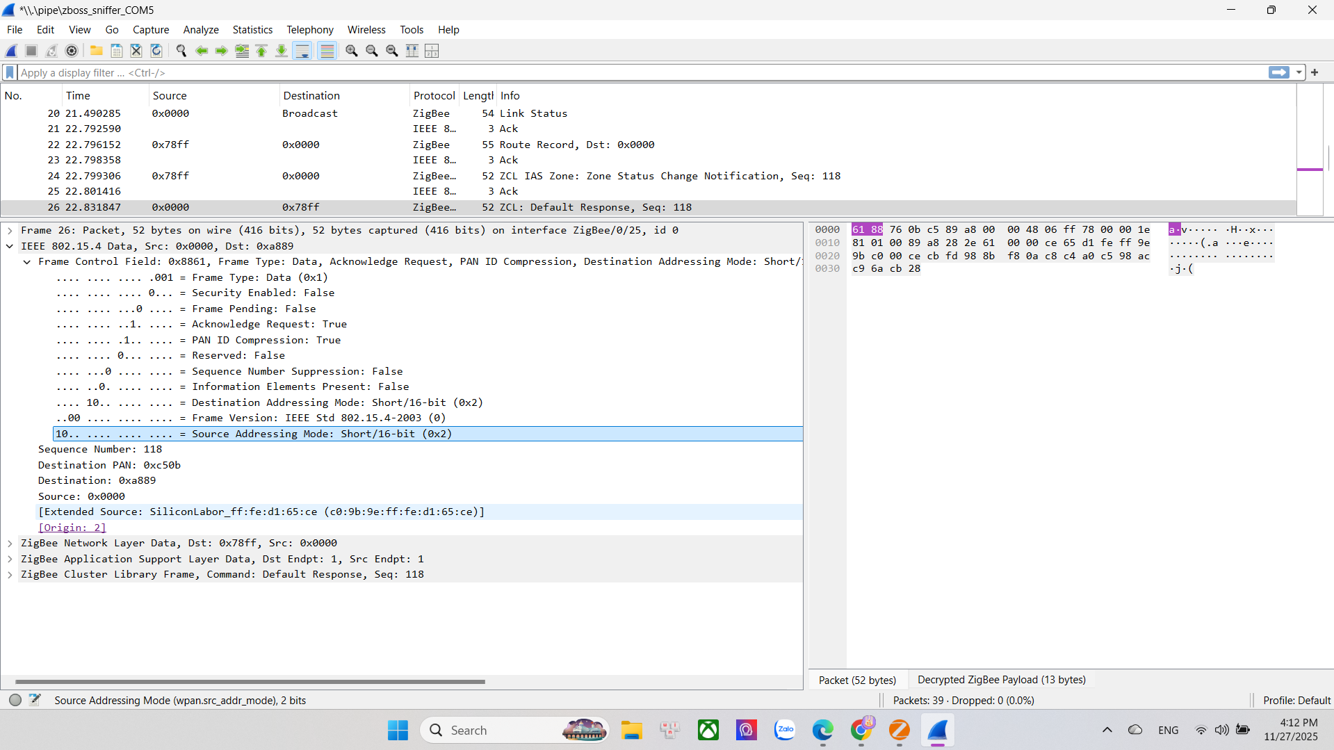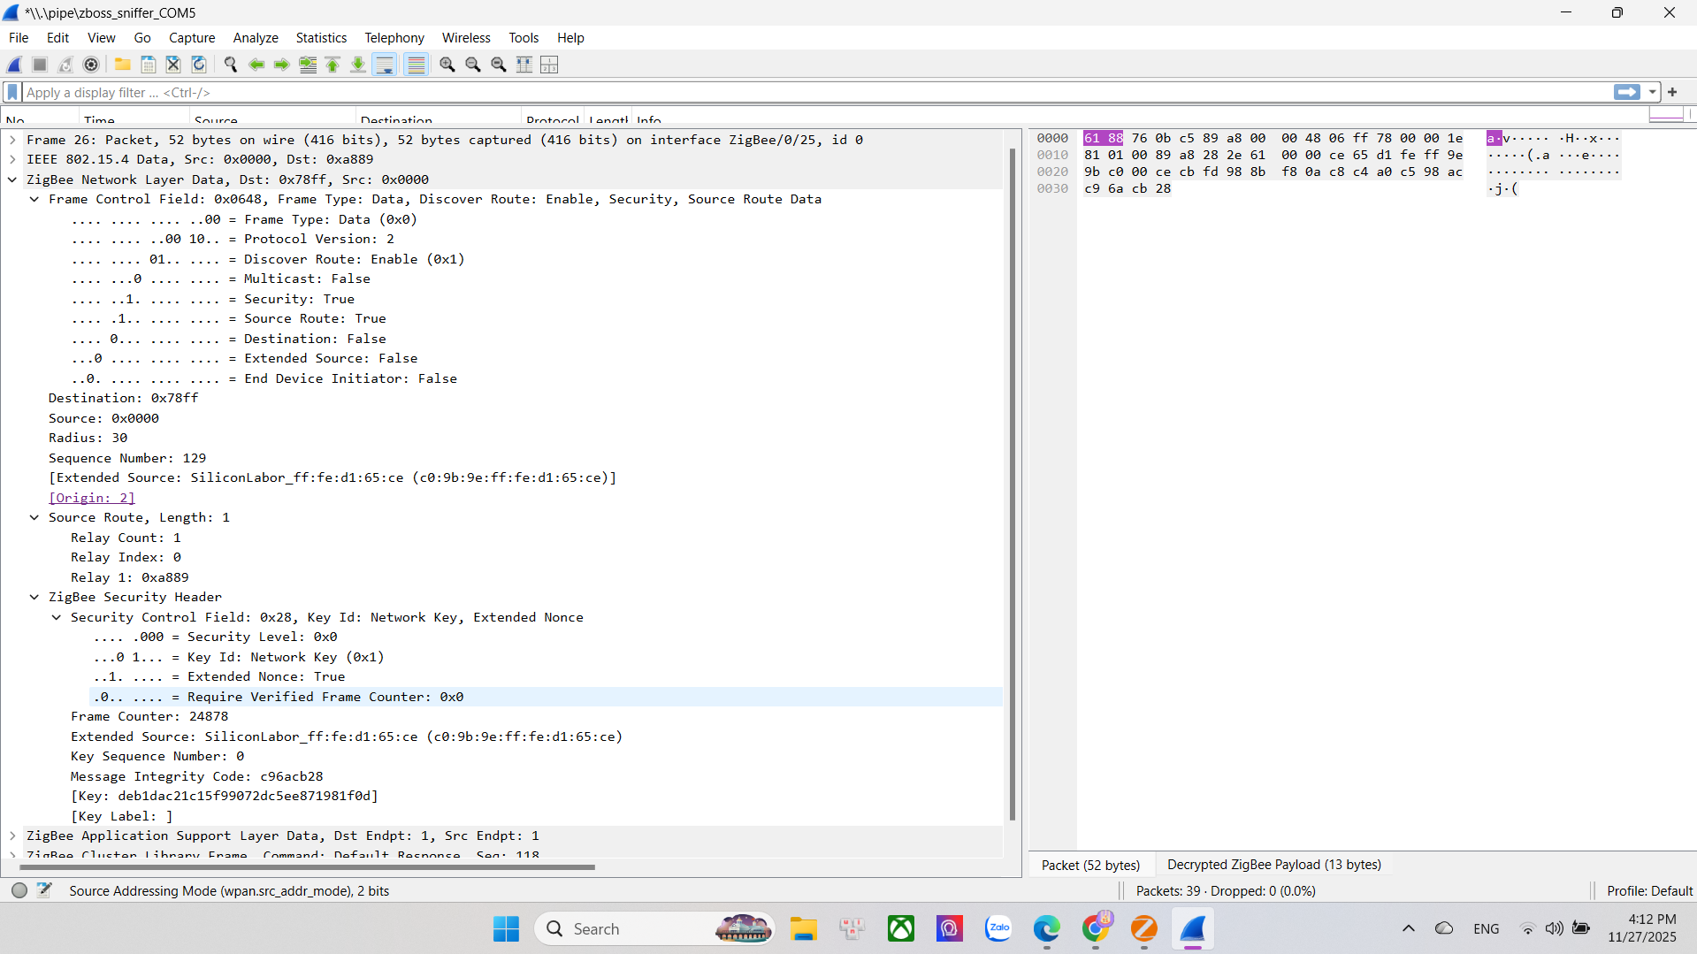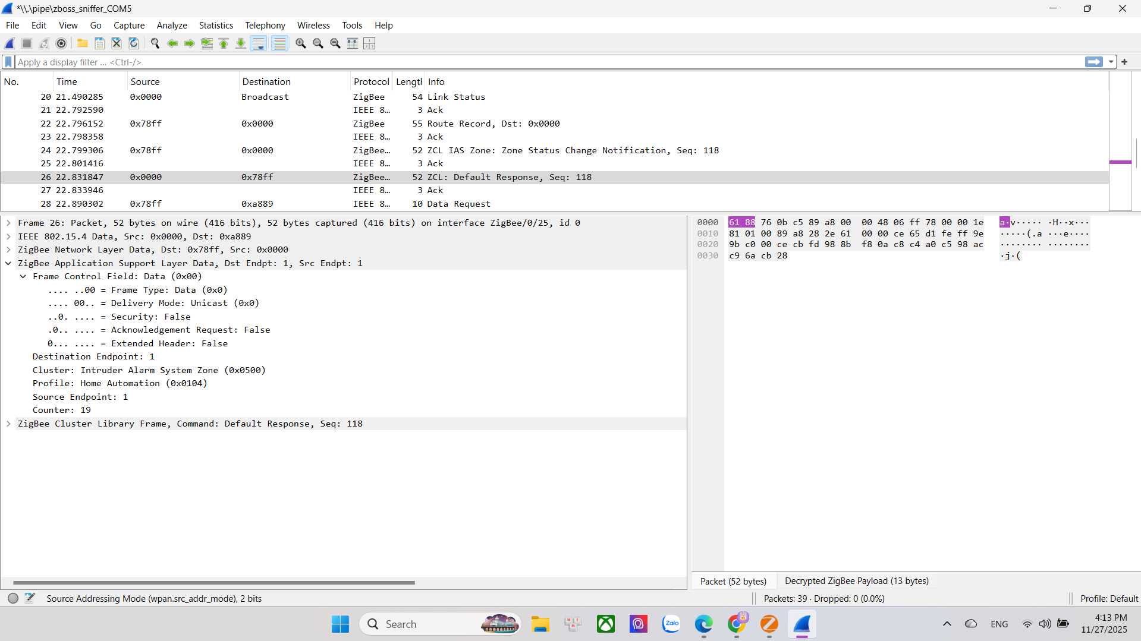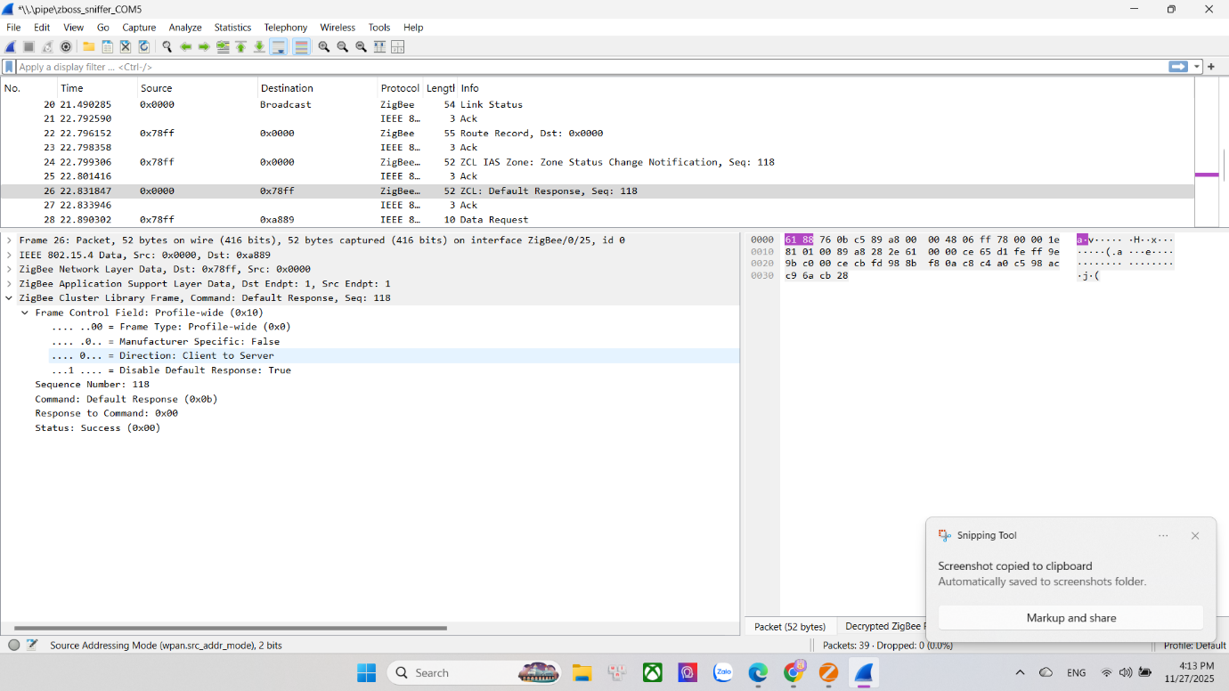
BÀI 1.4 : Sniff và phân tích gói tin Zigbee bằng Wireshark
- PAN ID : 0xc50b
- Source Address (64-bit / 16-bit) :
+ 64 bit : SiliconLabor_ff:fe:d1:65:ce (c0:9b:9e:ff:fe:d1:65:ce)
+ 16 bit : 0x0000
- Destination Address (64-bit / 16-bit) :
+ 64 bit : không sử dụng
+ 16 bit : 0x78ff
- Sequence Number :
+ MAC Layer (IEEE 802.15.4) : 118
+ ZigBee Network Layer : 129
+ ZigBee Cluster (Application Layer) : 118
- Channel : ZigBee/0/25
- Zigbee chạy ở băng tần nào : 2.4 GHz (ISM band), sử dụng các kênh 11 => 26, mỗi kênh cách nhau 5 MHz.

- Sự khác biệt giữa MAC Address và Network Short Address
Đặc điểm | MAC Address | Network Short Address
Kích thước | 64-bit(8 bytes) | 16-bit(2 bytes)
Tính chất | Toàn cầu | Duy nhất trong PAN
Thay đổi | Cố định, không thay đổi | Có thể đổi khi join mạng khác
Mục đích | Định danh thiết bị vật lý | Định tuyến trong mạng
Layer | Mac layer | Network layer
Hiệu suất | Chậm hơn, tốn băng thông | Nhanh hơn, tiết kiếm băng thông

BÀI 1.5 : Phân tích gói tin ứng dụng Zigbee – ZCL/APS (On/Off, Attribute Report)
- Chọn gói tin ON/OFF :
- Không phát hiện
- Ghi lại thông tin
- Luồng thông điệp :
- Ai gửi :
+ Thiết bị gửi : Là 1 thiết bị với địa chỉ 0x78ff
+ Loại thiết bị : Có thể là điều khiển, Cảm biến, Công tắc
- Gửi đến đâu :
+ Thiết bị nhận : Là 1 thiết bị với địa chỉ 0xa889
+ Loại thiết bị : Đèn thông minh….
- Cluster nào được gọi :
+ Cluster ID : 0x0006 (On/Off Cluster)
- 0x00 : Off Command
- 0x01 : On Conmand
- 0x02 : Đảo trạng thái
+ Progile ID : 0x0104 (Ziggbe HA)
+ Thực hiện điều khiển bật tắt thiết bị
- Gói phản hồi :
+ Thiết bị nhận (0xa889) phản hồi lại cho thiết bị gửi (0x78ff) : Xác nhận lệnh thực thi đã được hoàn thành
+ Gói phản hồi có thể được tắt đi ở “Disable Default Response”
- Câu hỏi lý thuyết :
- ZCL (ZigBee Cluster Library) : Là thư viện chuẩn hóa các lệnh và thuộc tính trong ZiggBee, nằm ở tầng Application Layer , định nghĩa các thiết bị giao tiếp với nhau, cung cấp các Cluster có sẵn để tái sử dụng.
+ Một số chức năng chính của ZCL :
- Chuẩn hóa giao tiếp giữa các thiết bị từ nhà sản xuất khác nhau
- Giảm độ phức tạp trong phát triển ứng dụng
- Hỗ trợ khả năng tương tác
- Cluster : Một nhóm các attributes (thuộc tính) và commands (lệnh) liên quan, đại diện cho một chức năng cụ thể của thiết bị. Mỗi cluster có một Cluster ID duy nhất
+ Phân loại :
- Server Cluster : Thiết bị cung cấp chức năng
- Client Cluster : Thiết bị sử dụng/điều khiển chức năng
+ Trong bài trên Cluster 0x0500 (IAS Zone): Sensor gửi thông báo khi phát hiện xâm nhập hoặc thay đổi trạng thái
- Profile ID : Nghĩa là tập hợp các cluster được sử dụng cho một ứng dụng cụ thể, đảm bảo các thiết bị cùng profile có thể giao tiếp với nhau, nó nằm ở tầng Application Framework Layer.
+ Các Profile phổ biến :
- 0x0104 : Nhà thông minh, đèn, cảm biến
- 0x0107 : Ứng dụng viễn thông
- 0x0109 : Quản lý năng, đồng hồ thông minh
+ Trong bài trên đang sử dụng Profile ID : 0x0104 nghĩa là đang thuộc hệ thống nhà thông minh.
+ Ứng dụng :
- Thiết bị cùng profile từ nhà sản xuất khác nhau có thể tương tác
- ZigBee Alliance chứng nhận thiết bị theo profile
- Chuẩn hóa cách triển khai các tính năng
BÀI 1.6 : Sniff quá trình Join Zigbee và phân tích bảo mật (Trust Center Link Key & Network Key)
- Tìm một gói tin liên quan tới Key Transport :
- Không phát hiện
- Trình bày quá trình join :

- Câu hỏi lý thuyết :
- Trust Center Link Key dùng để :
+Mã hóa quá trình truyền Network Key từ Trust Center đến thiết bị mới join
+ Đảm bảo Network Key không bị lộ trong quá trình join
- Network Key dùng để :
+ Mã hóa tất cả traffic ở tầng NWK (Network Layer) sau khi join thành công
+ Bảo vệ tính bảo mật và toàn vẹn dữ liệu truyền trong mạng

- Muốn giải mã quá trình join ta cần Trust Center Link Key vì :
+ Gói Transport Key (chứa Network Key) được mã hóa bằng Trust Center Link Key
+ Nếu dùng key mặc định: ZigBeeAlliance09 (5A:69:67:42:65:65:41:6C:6C:69:61:6E:63:65:30:39)
+ Hoặc key derived từ Install Code nếu được cấu hình
- Muốn giải mã traffic sau khi đã join ta cần Network Key vì :
+ Tất cả traffic sau join được mã hóa ở tầng NWK bằng Network Key
+ Cần nhập Network Key (16 bytes) để giải mã

